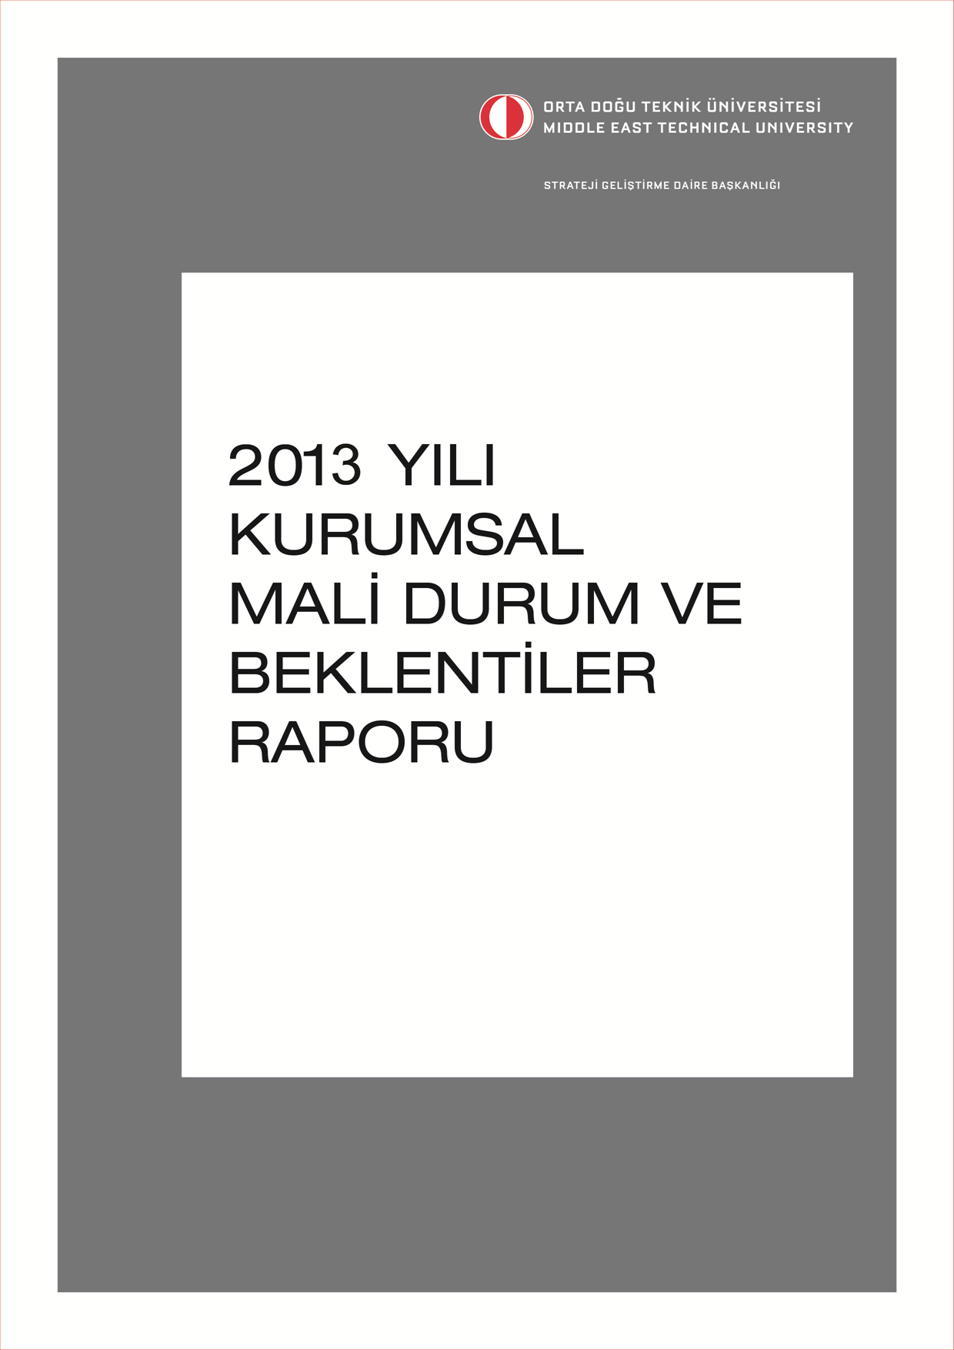
2022 YILI
KURUMSAL
MALİ DURUM VE
BEKLENTİLER
RAPORU
2022 YILI KURUMSAL MALİ DURUM VE BEKLENTİLER RAPORU
Bilindiği üzere, 7344 Sayılı 2022 Yılı Merkezi Yönetim Bütçe Kanunu 31.12.2021 tarih ve 31701 sayılı mükerrer Resmî Gazetede yayınlanmış ve 01.01.2022 tarihinden itibaren yürürlüğe girmiştir.
Üniversitemize Merkezi Yönetim Bütçe Kanunu ile 2022 yılında toplam 911.499.000 TL ödenek tahsis edilmiştir. Bu ödeneğin 790.820.000 TL’si Hazine Yardımı, 120.679.000 TL’si Öz Gelirlerden (03.Teşebbüs ve Mülkiyet Gelirleri 75.915.000 TL ve 05.Diğer Gelirler 44.764.000 TL) olmak üzere finanse edilmiştir.
- OCAK-HAZİRAN 2022 DÖNEMİ BÜTÇE UYGULAMA SONUÇLARI
A. Bütçe Giderleri
Bütçe Kanunu ve Ayrıntılı Finansman Programında yer alan limitler dahilinde, 2022 Yılı Bütçe Uygulama Tebliğlerinde yer alan esas ve usuller ve ilgili diğer mevzuata uygun olarak Üniversitemiz ödenekleri harcanmaktadır.
Tablo 1: 2022 Yılı Ocak- Haziran Dönemi Gider Gerçekleşmesi
Bütçe Tertibi | Başlangıç Ödeneği | Gider Gerçekleşmesi | Gerçekleşme Yüzdesi %
01-Personel Giderleri | 593.281.000 TL | 353.644.796 TL | 59,61
02-Sosyal Güvenlik Kurumlarına Devlet Primi Giderleri | 93.998.000 TL | 57.181.821 TL | 60,83
03-Mal ve Hizmet Alım Giderleri | 105.905.000 TL | 146.709.581 TL | 138,53
05-Cari Transferler | 32.814.000 TL | 31.730.958 TL | 96,70
06-Sermaye Giderleri | 85.501.000 TL | 20.510.807 TL | 23,99
Toplam | 911.499.000 TL | 609.777.965 TL | 66,90
2021 ve 2022 yılları Merkezi Yönetim Bütçe Kanunlarıyla Üniversitemize tahsis edilen ödeneklerin Ocak-Haziran dönemi sonu aylar itibariyle fiili gerçekleşmelerine ilişkin ayrıntılı veriler ekli tabloda (Ek-1) belirtilmiştir.
Personel Giderleri, 2021 yılı ilk altı ay gerçekleşme miktarına göre %59,61 artış göstermiş olup 353.644.796 TL olarak gerçekleşmiştir.
Sosyal Güvenlik Kurumlarına Devlet Primi Giderleri, 2021 yılı ilk altı ay gerçekleşme miktarına göre %60,83 artış göstermiş olup 57.181.821 TL olarak gerçekleşmiştir.
Mal ve Hizmet Alım Giderleri, 2021 yılı ilk altı ay gerçekleşme miktarına göre %626,23 artış göstermiş olup 148.773.892 TL olarak gerçekleşmiştir. Mal ve Hizmet Alım Giderlerine ait ödenekler etkin, verimli ve mali disiplini gözeten bir anlayışla kullanılmaktadır.
Cari Transferler, 2021 yılı ilk altı ay gerçekleşme miktarına göre %96,70 artış göstermiş olup 31.730.958 TL olarak gerçekleşmiştir.
Sermaye Giderleri, 2021 yılı ilk altı ay gerçekleşme miktarına göre %23,99 artış göstermiş olup 20.510.807 TL olarak gerçekleşmiştir.
Ayrıca 2022 Yılı Merkezi Yönetim Bütçe Kanunu’nun “Bütçe Düzenine ve Uygulamasına İlişkin Hükümler” başlıklı ikinci bölüm “Aktarma, ekleme, devir ve iptal işlemleri” alt başlıklı 6. Maddesinin 4. Fıkrası uyarınca yayınlanan 2022 Yılı Programının Uygulanması, Koordinasyonu ve İzlenmesine Dair Karar esaslarına da uyulmuştur.
Grafik 1: 2021-2022 Yılları İlk Altı Ay Bütçe Giderleri Karşılaştırması
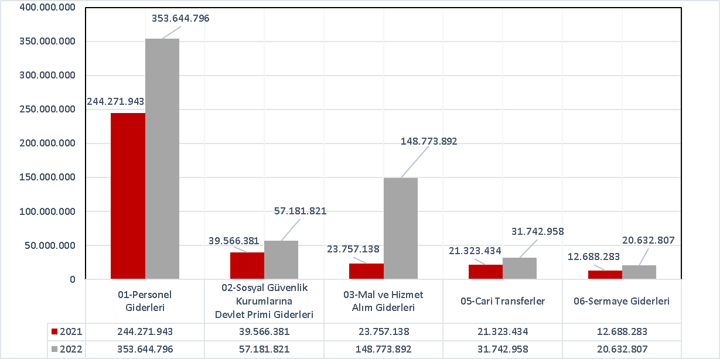

İlk altı aylık dönemde gider gerçekleşmesi, 2021 yılının aynı dönemine göre %79,14 artışla 611.976.274 TL olup 2022 yılı başlangıç ödeneğine göre ise %67,13 oranında gerçekleşmiştir.
B. Bütçe Gelirleri
2022 yılı tahmin edilen gelirler ve 2022 yılı ilk altı aya ilişkin gelir tahsilatları aşağıdaki tabloda gösterilmiştir.
Tablo 2: 2022 Yılı Ocak- Haziran Dönemi Gelir Gerçekleşmesi
Bütçe Gelirleri | Tahmin Edilen Gelir | Tahsil Edilen  Gelir | Gerçekleşme Yüzdesi %
03. Teşebbüs ve Mülkiyet Gelirleri | 75.915.000 TL | 49.561.092 TL | 65,28
04. Alınan Bağış ve Yardımlar ile Özel Gelirler- Hazine Yardımı | 790.820.000 TL | 555.809.785 TL | 70,28
05. Diğer Gelirler | 44.764.000 TL | 11.421.371 TL | 25,51
Toplam | 911.499.000 TL | 616.792.249 TL | 67,67
2021 ve 2022 Yılları Ocak-Haziran dönemi aylar itibariyle bütçe gelir gerçekleşmelerine ilişkin ayrıntılı veriler ekli tabloda (Ek-3) belirtilmiştir.
03.1 Mal ve Hizmet Satış Gelirleri, 2021 yılı ilk altı aylık gerçekleşme miktarına göre % 298,9 artış göstermiş olup 42.104.286 TL olarak gerçekleşmiştir.
03.6 Kira Gelirleri, 2021 yılı ilk altı aylık gerçekleşme miktarına göre %109,5 artış göstermiş olup 7.456.807 TL olarak gerçekleşmiştir.
04.2 Merkezi Yönetim Bütçesine Dahil İdarelerden Alınan Bağış ve Yardımlar, 2021 yılı ilk altı aylık gerçekleşme miktarına göre %74,62 artış göstermiş olup 553.613.000 TL olarak gerçekleşmiştir.
04.5 Proje Yardımları, 2021 yılı ilk altı aylık gerçekleşme miktarına göre % 1,39 artış göstermiş olup 2.196.785 TL olarak gerçekleşmiştir.
05.1 Faiz Gelirleri, 2021 yılının ilk altı aylık gerçekleşme miktarına göre % 75,53 artış göstermiş olup 2022 yılının ilk altı ayında 52.579 TL faiz geliri elde edilmiştir.
05.2 Kişi ve Kurumlardan Alınan Paylar, 2021 yılının ilk altı aylık gerçekleşme miktarına göre % 171,37 artış göstermiş olup 5.821.128 TL olarak gerçekleşmiştir.
05.3 Para Cezaları, 2021 yılının ilk altı aylık gerçekleşme miktarına göre % 537 artış göstermiş olup 61.201 TL gerçekleşmiştir.
05.9 Diğer Çeşitli Gelirler, 2021 yılının ilk altı aylık gerçekleşme miktarına göre % 415,3 artışla

2022 yılının ilk altı ayında 5.486.464 TL olarak gerçekleşmiştir.

Grafik 2: 2021-2022 Yılı İlk Altı Ay Bütçe Gelirleri Karşılaştırması
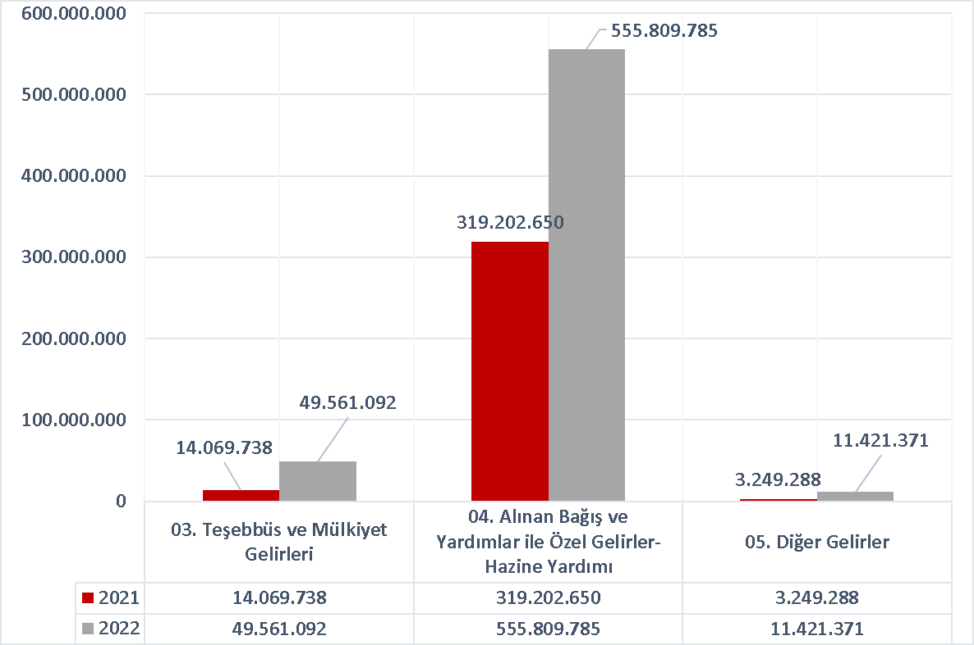
2022 yılı birinci altı aylık dönemde gelir gerçekleşmesi 2021 yılının aynı dönemine göre % 83,2 artışla 616.792.249 TL olmuş, 2022 yılı başlangıç gelir tahminine göre ise % 67,7 oranında gerçekleşmiştir.

C. Finansman
Üniversitemiz giderleri hazine yardımı ve öz gelirlerden karşılanmıştır. 2022 yılı ilk altı aylık dönemde gerçekleşen 609.777.965 TL bütçe giderinin, 554.711.461 TL’si hazine yardımı, 57.264.815 TL’si ise öz gelir ekonomik kodlarından gerçekleşmiştir. Ayrıca 2022 yılı ilk altı aylık dönemde tahsil edilen 616.792.249 TL bütçe gelirinin %90,1’i hazine yardımı, %9,9’u öz gelir kodlarından gerçekleşmiştir.

- OCAK-HAZİRAN 2022 DÖNEMİNDE YÜRÜTÜLEN FAALİYETLER
Üniversitemizde 41 Lisans, 107 Yüksek Lisans, 72 Doktora programı bulunmaktadır. 2021 yılında toplam öğrenci sayımız 26.451’dir; ayrıca 3.703 öğrencimiz mezun olmuştur.

2022 Ocak – Haziran döneminde ODTÜ Kütüphanesi koleksiyonuna 2708 basılı kitap,510 elektronik tez, 951.275 adet E- kitap eklenmiştir. 2022 yılında Web of Science 2021 indeksinde yer alan ODTÜ adresli 1.606 yayının, bölümlere göre dağılımı çalışması yapılmıştır. Abonelik ve satın alma kapsamında e-kaynaklara ait kullanım istatistikleri alınmış, e-kaynaklara ait lisans anlaşması, fatura, tek yetkili temsilci belgesi gibi sürecin tamamlanmasına yönelik dokümanların takibi yapılmıştır.

OCAK-HAZİRAN 2022 DÖNEMİNDE YÜRÜTÜLEN FAALİYETLER
Üniversitenin araştırma merkezlerini aynı çatı altında toplamak amacıyla inşa edilen Araştırma Parkı Binası toplam 22.665 m² kullanım alanına sahip olup, bina bodrum kat dâhil 5 kat olarak planlanmıştır. Kullanım alanının %30'luk bölümü laboratuvarlar ve araştırma alanlarından oluşan binada araştırma birimlerine ait servis alanları dışında çok amaçlı salonlar, toplantı odaları, fuaye ve sergi alanları da bulunmaktadır. Yapım işine 01.09.2015 tarihinde başlanan 41.500.000 TL + KDV ihale bedelli Araştırma Parkı Binasının birinci etap inşaatı 01.02.2019 tarihinde tamamlanmıştır. Binanın trafo, jeneratör, asansör, soğutma grubu ve doğalgaz gibi mekanik ve elektrik sistemlerini kapsayan ikinci etap inşaatının yapım işi ihalesi 16.06.2019 tarihinde gerçekleştirilmiştir. 7.261.000 TL + KDV ihale bedeli ile ihale edilen ikinci etap inşaatı 16.03.2020 tarihinde tamamlanmıştır. Binaya yerleşecek GÜNAM, BİOMATEN ve ENDAM Merkezlerine ait laboratuvarların iç yerleşimleri ile iç ve dış mekân peyzaj işlerini kapsayan üçüncü etap inşaatı için gerekli proje çalışmaları tamamlanmış olup, 26.07.2022 tarihinde ihalesi yapılacaktır.
3.790.000 TL + KDV bedelli Mersin Erdemli Kampüsü DEKOSİM Laboratuvar Binası İkmal İnşaatı Yapım İşi inşaatına 27.05.2022 tarihinde başlanmıştır. Söz konusu proje kapsamında, Laboratuvar iç yerleşimleri ile ilave mekanik ve elektrik tesisat işleri yapılacaktır.
1.044.000 TL + KDV bedelli Kimya Laboratuvar Ekipman Alımı İşi imalatları 22.06.2022 tarihinde tamamlanmıştır. Söz konusu proje kapsamında, Kimya Bölümünde güçlendirme ve mimari tadilat sonrası yenilenen laboratuvar mahallerine yeni tezgâh, dolap, kimyasal saklama dolabı, çeker ocak ve lokal emiş kolu temini yapılmıştır.
599.000 TL + KDV bedelli Refika AKSOY Yurdu Yangın Algılama ve Alarm Sistemi İşi inşaatı ihalesi yapılmış olup, 19.07.2022 tarihinde imalatlara başlanacaktır. Söz konusu proje kapsamında, yurtta yangın uyarı sistemleri yapılacaktır.
445.000 TL + KDV bedelli 7. Yurt Islak Hacimler Kısmi Onarım Yapım İşi inşaatına 05.07.2022 tarihinde başlanmıştır. Söz konusu proje kapsamında, yurdun problemli ıslak hacimlerinin tadilatı yapılacaktır.
EBYS altyapısında İzin Formları Üniversite geneline açıldı. SKSDB Rezervasyon sistemi kapsamında birçok geliştirme ve iyileştirme yapıldı. Havuz ve Spor tesislerinden mezun ve misafirlerin de yararlanmasını sağlayacak sistem geliştirildi. Üniversite Mobil uygulamasında çeşitli geliştirmeler yapıldı. Yıl içinde lisanslı yazılımlar takip edildi, süresi dolacak olanların lisans yenilemesi yapıldı. Kullanımları yakından takip edildi. Belli yazılımlarda kapasite düşürülmesi veya lisansın iptali gerçekleştirildi. Lisanslı yazılımların kullanım oranlarını takip amacıyla bir sistem geliştirildi. Eş zamanlı maksimum kullanım oranları ve günlük lisans talepleri kayıt altına alınmaya başlandı.
sustainablecampus.metu.edu.tr/adresinde Sürdürülebilir Kampüs Web sayfası oluşturuldu. Dönem boyunca çok sayıda yeni sayfa hizmete alındı. Var olan sayfalarda güncelleme ve altyapı bakımları yapıldı. Cumhuriyetin 100. Yılı yeni web sayfası çalışmaları yapıldı. bellek.metu.edu.tr hizmetinin oluşturulmasında destek verildi. Yeni basında ODTÜ web sayfası çalışmalarına başlandı. E-listeler ile ilgili çok sayıda düzenleme, yeni liste oluşturma ve destek faaliyeti gerçekleştirildi.
Eski OIBS sistemindeki yazılımlar (46,53,76,33,44,20,37) analiz ve arayüz çalışmalarının ardından yeni OIBS sistemine taşındı. Course File System ABET Akreditasyonu sistemi çalışması tamamlandı. Yatay geçiş ve çift ana dal / yan dal ile gelen öğrencilerin akademik kayıtlarının otomatik oluşturulması tamamlandı. Uzaktan Eğitim altyapısının idamesi, sınavların ODTUCLASS üzerinden yapılması faaliyetleri gerçekleştirildi. Ara dönem kayıtlarında seanslı ders seçimi uygulaması geliştirildi. Bırakılan dersin rastgele bir zamanda tekrar alınabilir hale getirilmesi sağlandı. ODTUClass’ta isteğe bağlı olarak talep üzerine açılan 800 ve 900’lü derslerin otomatik olarak her dönem açılması sağlandı. METUSIS’te Optik formların okunduktan sonraki değerlendirme süreçleri yapılan bir yazılımla otomasyona alındı. Taranan evrakların METUSIS’e yüklenmesi konusunda gerekli altyapı geliştirmesi tamamlandı. Testlerden sonra devreye alınacak.
Aylık ve haftalık olarak sunucuların güvenlik taramasından geçirilmesi ve raporların ilgililerle paylaşılması faaliyetleri yapıldı. E-imza yenilemeleri ve yeni e-imza taleplerinin gerçekleştirilmesi sağlandı. E-imza problemlerine destek verildi. SO 27001 sertifikasyonu kapsamında BIDB ile birlikte PDB, OIDB ve KDDB’nin de iç denetim faaliyetleri gerçekleştirildi. Akademik ve İdari yöneticileri kapsayan KVKK eğitimi Hukuk Müşavirliği ile birlikte verildi.
HES kodu ve Covid süreçlerinde kullanılan otomasyon yazılımlarında geliştirme ve güncelleştirmeler yapıldı. Open METU geliştirildi. Yeni TÜBİTAK projeleriyle birlikte çok sayıda yeni materyal aktarıldı. Her varlık için benzer varlıklardan öneri listesi oluşturma çalışmaları yapıldı. Farklı veri tabanlarındaki verilerin birleştirilerek tek noktadan hizmet sunulması kapsamındaki Bütünleştirme projesi gerçekleştirildi. Testleri yapılıyor. Üniversite telefon rehberinin yeniden ele alınarak Bütünleşik Bilgi Sistemi kapsamında portalden sunulan bir hizmet olması kapsamında çalışmalar son aşamaya geldi.
Aylık ortalama 1000-1500 kullanıcıya bilişim destek hizmeti verildi. Yoğun zamanlarda kullanıcı taleplerinin karşılanmasında otomatik cevap sistemleri araştırıldı. Bir Chat – bot oluşturmak üzere araştırmalar yapılıp çözüm önerileri oluşturuldu.
Çok sayıda yeni kablosuz ağ kapsama alanı oluşturma çalışması yapıldı. Akıllı kart sistemimde harcama ve yükleme sisteminin tamamen ayrılması çalışmaları tamamlandı. Tüm banka yükleme kanalları devreye alındı. Çok sayıda birimde otomatik IP alma sistemine geçiş yapıldı. Dönem boyunca ortaya çıkan çok sayıda ağ problemine müdahale edildi ve çözülmesi sağlandı.
Dönem boyunca çok sayıda yeni sunucu kuruldu. Var olan sunucuların bakımları ve güncelleştirmeleri yapıldı. Sistem odası uzaktan yönetim altyapısı işlemeye alındı. Gece vardiya sistemi İç hizmetler Müdürlüğü kapsamında yeniden düzenlendi.
Dönem içerisinde çok sayıda alıma ait mali evrakların hazırlanması işleri, ödeme işlemleri gerçekleştirildi.
Altyapısı eski olan web sunucuları üzerinde bulunan web siteleri, ortak çalışmayla yeni altyapıya sahip sunuculara aktarılmaya devam edildi. Güvenlik tarama raporları değerlendirildi, önlemler alındı, kaynak kod analiz raporları incelendi.

Araştırma ve Sanayi İş birliği
ODTÜ Teknoloji Transfer Ofisi (ODTÜ TTO) bünyesinde yer alan Üniversite Sanayi İş Birliği Birimi; üniversitedeki akademik bilgi birikiminin sanayiye aktarılarak ekonomik değere dönüşmesine katkıda bulunma hedefiyle; sanayide mevcut ihtiyaçlar doğrultusunda oluşan taleplerin, üniversitede ilgili uzmanlığına sahip doğru akademisyenlere iletilmesi ve Ar-Ge projeleri geliştirme amacıyla 2022 yılında da çalışmalarını sürdürmüştür. Bu kapsamda, iş birliği aşamasındaki proje fikrinin olgunlaşması, sözleşme yönetimi yapılması ve mali konuların takibi gibi konularda da hizmet verilerek kapsamlı bir süreç yönetimi yapılmasına pandemi ve ekonomik koşullardaki değişken sürece rağmen devam edilmiştir. 2022 yılının ilk yarısında, ODTÜ TTO tarafından üniversite-sanayi iş birliklerine katkıda bulunmak üzere 100’den fazla firma ile görüşme, 90’dan fazla akademisyenimiz ile firma eşleştirmeleri gerçekleştirilmiştir. Eşleştirmeler sonucunda sanayi Ar-Ge projelerinin TTO desteği yürütülmesi ile 5.011.500,16 ₺ bedelli 11 proje sözleşmesi imzalanmıştır. İmzalanan sözleşmelerdeki TTO payı 1.074.893,35 ₺ olmuştur. ODTÜ TTO desteğiyle gerçekleşmesi planlanan 6 üniversite-sanayi iş birliği projesinin süreci hala devam etmektedir. Bu dönem gerçekleştirilen çalışmalar, TTO organizasyonunun sürdürülebilirliğine önemli katkı sağlanmıştır.
2022 yılının ilk yarısında “Araştırma Bilgi Günleri-2022” etkinlik serisi adı altında 2 adet fiziksel bilgi günü düzenlenmiştir. “Konsorsiyum Koordinatörlerimizden Tecrübe Paylaşımı Serisi” adı altında gerçekleştirilmesi planlanan üç etkinlikten ilki olan bu bilgi günü ile tecrübe paylaşımına odaklanılmıştır. Ayrıca, AB Ufuk Avrupa programı kapsamındaki HORIZON-MSCA-COFUND-2021 (Cofund Postdoctoral Programme) çağrısına kurumsal ve koordinatör olarak ve HORIZON-WIDERA-2022-ACCESS-04-01 (Excellence Hubs) çağrısına ODTÜ-TEKNOKENT koordinatörlüğünde ortak olarak birer başvuru yapılmıştır. Son olarak, değerlendirme süreci halen devam eden TÜBİTAK ARDEB 1004 Mükemmeliyet Merkezi Destek Programı 2022 çağrısına ODTÜ'nün paydaşı olduğu toplam 9 başvuru olmuştur. 1 projede Yönetici Kuruluş, 3 projede Yürütücü Kuruluş ve 5 projede araştırmacı rolümüz bulunmaktadır.

Fikri Haklar ve Ticarileştirme
ODTÜ TTO Fikri Sınai Haklar ve Sözleşmeler Birimi’nin 2022 Ocak- Haziran aylarında gerçekleştirdiği buluş ifşa faaliyetleri sonucunda, ODTÜ öğretim elemanları ve öğrencileri tarafından 23 buluş bildirimi yapılmıştır. 2022 Ocak -Haziran aylarında 6769 sayılı Sınai Mülkiyet Kanunu (SMK) kapsamında yapılan buluş bildirimlerinden 12 tanesi için patentlene bilirlik ön araştırma raporu hazırlanmış, 9 tanesi için ODTÜ tarafından hak sahipliği kararı verilmiştir. ODTÜ TTO portföyünde, ODTÜ’nün başvuru sahibi olduğu 91 buluş ve 4 tasarım, ODTÜ akademisyen ve öğrencilerinin başvuru sahibi olduğu 95 buluş olmak üzere, toplam 186 buluş ve 4 tasarım yer almaktadır. 2022 Ocak- Haziran aylarında bu buluşlar için 12 ulusal ve 19 uluslararası patent başvurusu yapılmış, bu dönemde 6 tane ulusal ve 1 tane de uluslararası patent tescili alınmıştır.
ODTÜ TTO Ticarileştirme Birimi’nin faaliyetleri kapsamında; ODTÜ TTO portföyünde yer alan 150’den fazla buluş ve tasarımın geliştirilerek ürünleştirilmesi ve pazara transfer edilmesi için çalışmalar 2022 yılının ilk 6 ayında da yürütülmeye devam etmiştir. Bu süreçte ulusal ve uluslararası çok sayıda firma, yatırımcı, Teknoloji Geliştirme Bölgesi, danışman ve aracı kurum ile iletişime geçilmiştir. 2022 yılı ilk 6 ayında, ODTÜ TTO portföyünde yer alan 1 buluş GÜNAM’a, bir diğer buluş da Aselsan’a lisanslanmıştır. 5 ayrı buluş için de lisanslama müzakereleri devam etmektedir. 2021 yılında akademisyen firmasına devredilen bir buluştan 51.276,98 TL gelir elde edilmiştir. 2018 yılında tasarlanan ve ilk uygulaması yapılan LabsOut “Akademik Girişimcilik Programı” 2022 yılında ABD merkezli ZERO GRAVITY iş birliği ile 8-10 Haziran tarihlerinde 17 akademisyenin katılımı ile gerçekleştirilmiştir.
Ticarileşme çalışmaları kapsamında Türkiye’den çeşitli firmalar ile 2022 ilk 6 ayında iletişime geçilmiş ve bunlardan Havelsan, Procenne, Sanlab, Yeşim Tekstil, Teknodizayn, Rinnova, Fiberlast, Aksan, Kalekim, Luna, ile görüşmelere devam edilmektedir.
Erken aşama buluşların firmalara lisanslanarak geliştirilmesini ve ürünleştirilmesini amaçlayan TUBİTAK 1702 Patent Destek Çağrısı’na ODTÜ TTO buluş portföyünden 1 buluş ile başvuru yapılmıştır.
Uluslararası iş birlikleri kapsamında Signicent, OXENTIA ve Mathy’s & Squire ile iş birliği çalışmalarına devam edilmiş ve Mathy’s & Squire ile 26-27 Mayıs tarihlerinde “IP Valuation” ve 23-24 Haziran tarihlerinde “IP Commercialization” eğitimleri düzenlenmiştir.
Uluslararası potansiyeli olan buluşlar için Natureworks, TotalCorbion, Gazprom ve Hamamatsu ile iletişime geçilmiştir. Bunlardan Natureworks ve Gazprom ile süreç devam etmektedir.

Bütçe Dışı Kaynaklarla Yürütülen Araştırma Projeleri:

TÜBİTAK Destekli Projeler

2022 yılının ilk altı ayında 58 adet yeni proje 47.636.895 TL’lik bütçe ile desteklenmiştir. TÜBİTAK tarafından bu projeler için üniversitemiz hesaplarına 14.125.346 TL aktarılmıştır. Yapılan harcamaların toplamı ise 9.297.062 TL’dir. 2022 yılının ilk altı ayında toplam 292 adet proje yürütülmüştür. Bu projelerin sözleşme tutarları 273.392.790 TL’dir. Söz konusu projelerden yapılan harcama toplamı 34.364.612 TL’dir.

UDAP (Ulusal Deprem Araştırma Programı) Destekli Projeler

2022 yılı ilk altı ayında UDAP destekli 3 adet proje yürütülmüş. Bu projelerin sözleşme tutarları 1.234.000,00 TL’dir. Söz konusu projeler için üniversitemiz hesaplarına 536.000,00 TL aktarılmış, harcama toplamı ise 226.834,48 TL’dir.

AB ve Uluslararası Destekli Projeler

Avrupa Birliği ve Uluslararası Projeler kapsamında, 2022 yılının ilk altı ayında 2 adet proje 25.000,00 EURO ve 43.200 DOLAR kaynak ile desteklenmiştir. Bu projeler için hesaplarına 43272,98 DOLAR, 5000 EURO aktarılmış ve 24.172,28 DOLAR, 1.931,06 EURO harcama yapılmıştır. 2022 yılının ilk altı ayında toplam 64 proje, 30.734.130,99 EURO, 317.497 GBP, 336.905 DKK KRONU, kaynak ile desteklenmiştir. 1316900,28 EURO, 66142,72 POUND, 192396,81 DOLAR ve 104553,94 DKK aktarılmış ve 59.320,55 POUND, 2.052.366,76 EURO, 159.171,29 DOLAR ve 18159,82 DKK harcama yapılmıştır.

- TEMMUZ-ARALIK 2022 DÖNEMİNE İLİŞKİN BEKLENTİLER VE HEDEFLER

- Bütçe Giderleri
Üniversitemiz 01-Personel Giderleri ekonomik kodlarından yapılacak harcamanın 2022 yılsonu itibariyle 108.579.000 TL,

02-Sosyal Güvenlik Kurumuna Devlet Primi Giderleri ekonomik kodlarından yapılacak harcamanın 2021 yılsonu itibariyle 32.473.000 TL,
03-Mal ve Hizmet Alım Giderleri ekonomik kodlarından yapılacak harcamanın 2022 yılsonu itibariyle 69.346.300 TL,
05-Cari Transferler ekonomik kodlarından yapılacak harcamanın 2022 yılsonu itibariyle 2.694.000 TL,
06-Sermaye Giderleri ekonomik kodlarından yapılacak harcamanın 2022 yılsonu itibariyle 80.298.000 TL olarak gerçekleşeceği tahmin edilmektedir.
2022 yılsonu gider gerçekleşmesinin toplam 293.390.300 TL olacağı tahmin edilmektedir.

- Bütçe Gelirleri
Üniversitemiz 03-Teşebbüs ve Mülkiyet Gelirleri gelir kodundan 2022 yılsonu gerçekleşme tahmini
75.915.000 TL,

04-Alınan Bağış ve Yardımlar ile Özel Gelirler gelir kodundan 2022 yılsonu gerçekleşme tahmini 790,820.000 TL,
05-Diğer Gelirler gelir kodundan 2022 yılsonu gerçekleşme tahmini 44.764.0000 TL’dir.
2022 yılsonu gelir gerçekleşmesinin toplam 1.007.581.925 TL olacağı tahmin edilmektedir.

- Finansman
2022 yılsonu itibariyle Üniversitemiz giderleri, öz gelirlerden ve hazine yardımından karşılanacaktır.

- TEMMUZ-ARALIK 2022 DÖNEMİNDE YÜRÜTÜLECEK FAALİYETLER
2022 yılı ikinci yarısında Üniversitemiz bina bakım/onarım işlerine ilişkin faaliyetlere devam edilmesi planlanmaktadır. Bu alanda hedeflenen projeler şunlardır.
Araştırma Parkı Binasına yerleşecek MERKEZİ LABORATUVAR, İVMER ve KANSİL Merkezlerine ait laboratuvarların iç yerleşimleri için proje çalışmaları yapılacaktır. İhale uygulama projelerinin hazırlanmasını müteakiben ofis mobilyaları tefrişatı ile beraber ihaleye çıkılacaktır.
Enerji alt yapısının verimli ve etkin bir şekilde kullanımını ve çevre dostu projelerin hayata geçirilmesini sağlamak amacıyla İsa Demiray, Faika Demiray ve Refika Aksoy yurtları çatılarına 810 KW gücünde Güneş Enerjisi Elektrik Üretim Santrali yapılması planlanmıştır. Tüm projeleri tamamlanmış işin 28.07.2022 tarihi itibarıyla ihalesi yapılacaktır. Söz konusu GES santrali yıllık 1.400.000 KW Elektrik enerjisi üretim kapasitesi ile yılda yaklaşık 3.000.000 TL katma değer sağlayacaktır.
Yapısal hasarı bulunan Elektrik İşletme Binası yıkılıp, yeniden yapılacaktır. Yeni bina Elektrik İşletme ve Telefon İşletme Müdürlüklerini birlikte kapsayacak şekilde tasarlanmıştır. Ufak bir alan da tadilat yapılan diğer binalardaki personellerin inşaat sırasında geçici olarak taşınabileceği rezerv alan olarak bırakılmıştır. İlaveten yeni binanın çatısına Güneş Enerjisi Elektrik Üretim Santralinin yapılması da planlanmaktadır. Uygulama projelerinin hazırlanmasını müteakiben ihaleye çıkılacaktır.
Makine Mühendisliği, İnşaat Mühendisliği, Çevre Mühendisliği, İktisadi İdari Bilimler Fakültesi, Yabancı Diller Blokları binalarında çatı akıntılarına komple veya kısmi olarak müdahale etmek amacıyla, kar-buz eritme sistemleri dahil proje çalışmaları yapılmakta olup, proje çalışmalarının tamamlanmasını müteakiben kısım kısım ihaleye çıkılacaktır.
Çevre Mühendisliği, İnşaat Mühendisliği, Metalürji ve Malzeme Mühendisliği binaları etrafında yeni açık otopark alanları için yerleşim ve uygulama projeleri hazırlanmakta olup, proje çalışmalarının tamamlanmasını müteakiben ihaleye çıkılacaktır.
İsa DEMİRAY Yurdu Islak Hacimlerinin komple yenilenmesi planlanmaktadır. Uygulama projeleri hazır olan iş için en kısa sürede ihaleye çıkılacaktır.
Eğitim Fakültesi Ek Bina sınıflarındaki akustik problemlerin önüne geçecek şekilde duvarlara akustik kaplamalar yapılacaktır.
Merkez Mühendisliği Önü avlu ile bina yan girişteki peyzaj mahalleri kırılıp, su yalıtımı imalatları yapıldıktan sonra yeniden yapılacaktır. Böylelikle oturan zemin imalatları yenilenecek olup, aşağıdaki arşiv kısımlarında yaşanan su akıntıları önlenecektir.
Isı Santrali kazanları için endüstriyel otomasyon yapılması planlanmaktadır. Böylelikle hem işletme kolaylığı sağlanacak hem de yakıt kullanımında verim artışı sağlanacaktır.
19. yurt kazan, baca ve bağlantılı tesisat komple yenilenecektir.
İktisadi ve İdari Bilimler Fakültesi İşletme Binasında problemli mekanik tesisatlar yenilenecektir.
Ağaçlandırma Müdürlüğünde Kazan Dairesinde mekanik tesisat ve inşaat tadilatları yapılacaktır.
Kampüs içindeki çeşitli binaların eşanjör odalarındaki kapalı genleşme tanklarının membranları yenilenecektir.
Kütüphane içindeki tavan aydınlatmaları LED lambalar ile komple yenilenecek olup, böylelikle önemli oranda tasarruf yapılması planlanmaktadır.
Kaynak Teknolojileri Isı Trafosu ile A1 Kapısı Mimarlık Trafosu Arası Yüksek Gerilim İlave Kablo Tesisi yapılması suretiyle Üniversitemiz Kampüs Elektrik şebekesinin iyileştirilmesi planlanmaktadır.
Bahar şenliği veya mezuniyet gibi özel durumlarda kullanılması amacıyla, Spor Salonu bitişiğindeki basket sahaları yanında dış mekâna uygun elektrik panolarının tesis edilmesi planlanmaktadır.

Araştırma ve Sanayi İş birlikleri

2022 yılının ilk yarısında üniversite- sanayi iş birliğinde ODTÜ TTO katkısıyla 5.011.500,16 ₺ bedelli 11 proje sözleşmesi imzalanmış olup, ODTÜ TTO desteği ile yürütülmesi ODTÜ planlanan 6 üniversite-sanayi iş birliği projesinin de süreci hala devam etmektedir. İkinci 6 aylık dönemde bu sayının 20’nin üzerine çıkarılması yönünde çalışmalar yapılmaktadır. Ayrıca, TÜBİTAK 1513 Teknoloji Transfer Ofislerini Destekleme Programı’nın 2022 yılı hedefleri kapsamında, üniversitemiz bünyesinde yılsonuna kadar toplam bütçesi 25.000.000,00 TL olan kamu destekli 45 proje çalışması, toplam proje bütçesi 9.000.000,00 TL olan uluslararası destek programları kapsamında desteklenen 10 proje çalışması ve toplam proje bütçesi 35.000.000,00 TL olan sanayi fonlu 150 proje çalışması gerçekleştirilmesi planlanmaktadır.
2022 yılının kalan kısmında “Araştırma Bilgi Günleri- 2022” etkinlik serisi adı altında 2-4 bilgi günü daha düzenlenmesi öngörülmektedir. Önemli bir maliyet kalemi, AB Ufuk Avrupa programına yapılan başvuruların sisteme sunulmasından önce uzman kuruluşlardan alınan hazırlık, yazma ve ön değerlendirme hizmetleridir. 2022 yılının kalan kısmında, AB Ufuk Avrupa programına araştırmacı düzeyinde 6-7 başvuru (ERC ve MSCA Bireysel Burs Programı) olmak üzere yapılacağı öngörülmektedir. Bu başvurular için €30.000 değerini aşabilecek TÜBİTAK desteği ile hazırlık, yazma ve ön değerlendirme hizmetlerinin alınması öngörülmektedir. TÜBİTAK desteğinin yeterli olmadığı nadir durumlarda (genelde ERC başvuruları için), ODTÜ Teknokent’in yürütücüsü olduğu TÜBİTAK TEYDEB 1513 projesinde bu amaç için tahsis edilen bütçe kalemine ve/veya üniversitemiz Rektörlük Avrupa Birliği Emanet Hesabı’na başvurulmaktadır. Başarılı AB Ufuk Avrupa ortaklıklarının artırılması amacıyla üye olunan Crowdhelix ağına üyeliğe 2022 yılında da devam edilecektir.

Fikri Haklar ve Ticarileştirme
ODTÜ TTO Fikri Sınai Haklar ve Sözleşmeler Birimi’nin hedefleri de TÜBİTAK 1513 Teknoloji Transfer Ofislerini Destekleme Programı kapsamında belirlenmektedir. Bu hedefler kapsamında, Temmuz – Aralık 2022 döneminde 47 buluş bildirimi alınması, 23 ulusal ve 6 uluslararası patent başvuru yapılması; 7 ulusal ve 12 uluslararası patent tescili alınması hedeflenmektedir. Ticarileştirme Birimi faaliyetleri kapsamında yılın ikinci yarısı için; TÜBİTAK 1513 Teknoloji Transfer Ofislerini Destekleme Programı kapsamında 10 lisans sözleşmesi ve 2.860.000 TL lisans geliri hedeflenmektedir. Ayrıca, yılın ikinci yarısında Türkiye’de ilk defa gerçekleştirilecek, üniversite tarafından akademik buluşların THS arttırılması için desteklenmesini amaçlayan ODTÜ TTO PRE-SEED FUND Programı başlatılacak ve ilk çağrı yayınlanarak başvurular alınacaktır. Her yıl 3 projenin 10.000 ABD Doları bütçeye kadar desteklenmesi planlanmaktadır. Akademik Girişimcilik Programını kapsamında eğitim serilerine devam edilecektir. Signicent ile daha etkin portföy yönetimi için danışmanlık görüşmeleri devam etmektedir.
Üniversitemiz, toplumumuzun geleceğine yön verecek genç nesilleri yetiştirme, yeni bilginin ve teknolojilerin yaratılmasına küresel düzeyde katkı sağlama ve sahip olduğu bilgi birikimini toplumun gelişmesi için doğrudan uygulama sorumluluklarına sahip olarak yılın ikinci yarısında da kaliteli eğitim-öğretim vermeye ve ileri düzeydeki araştırmalarına devam edecektir.
5018 Sayılı Kamu Mali Yönetimi ve Kontrol Kanunun 30. Maddesi gereği kamuoyuna saygıyla duyurulur.

Ek-1 Bütçe Giderlerinin Gelişimi BÜTÇE GİDERLERİNİN GELİŞİMİ
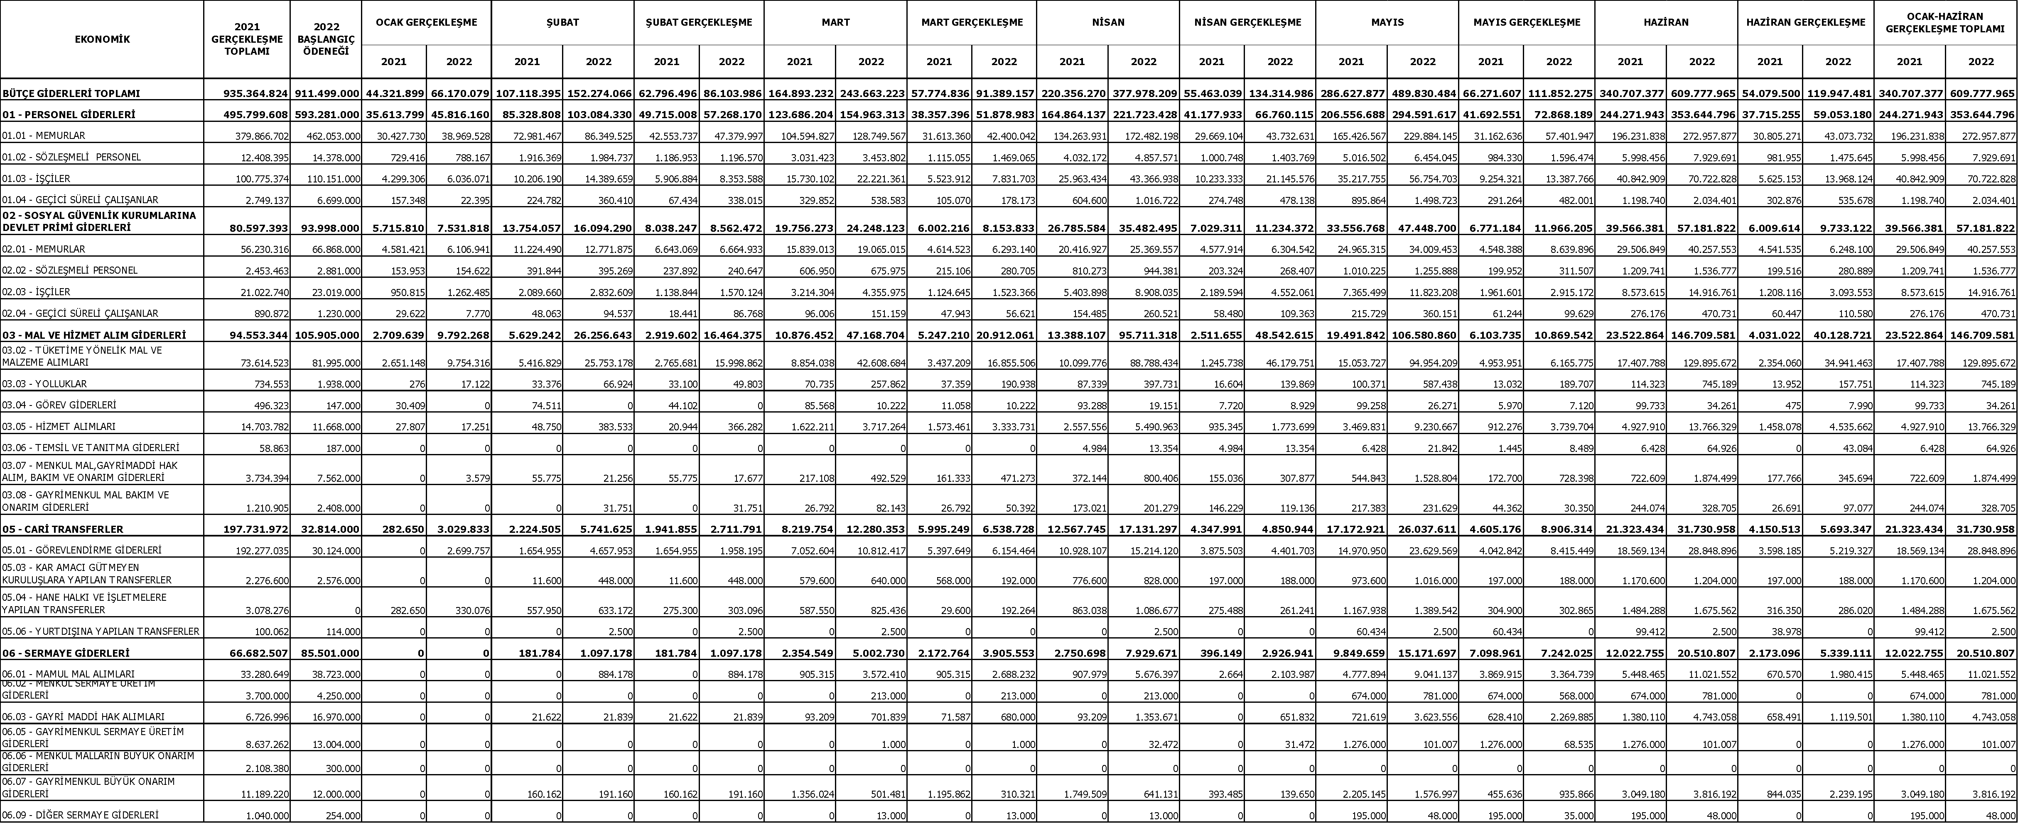

Ek-2 Bütçe Giderlerinin Gelişimi Aylık

BÜTÇE GİDERLERİNİN GELİŞİMİ- AYLIK

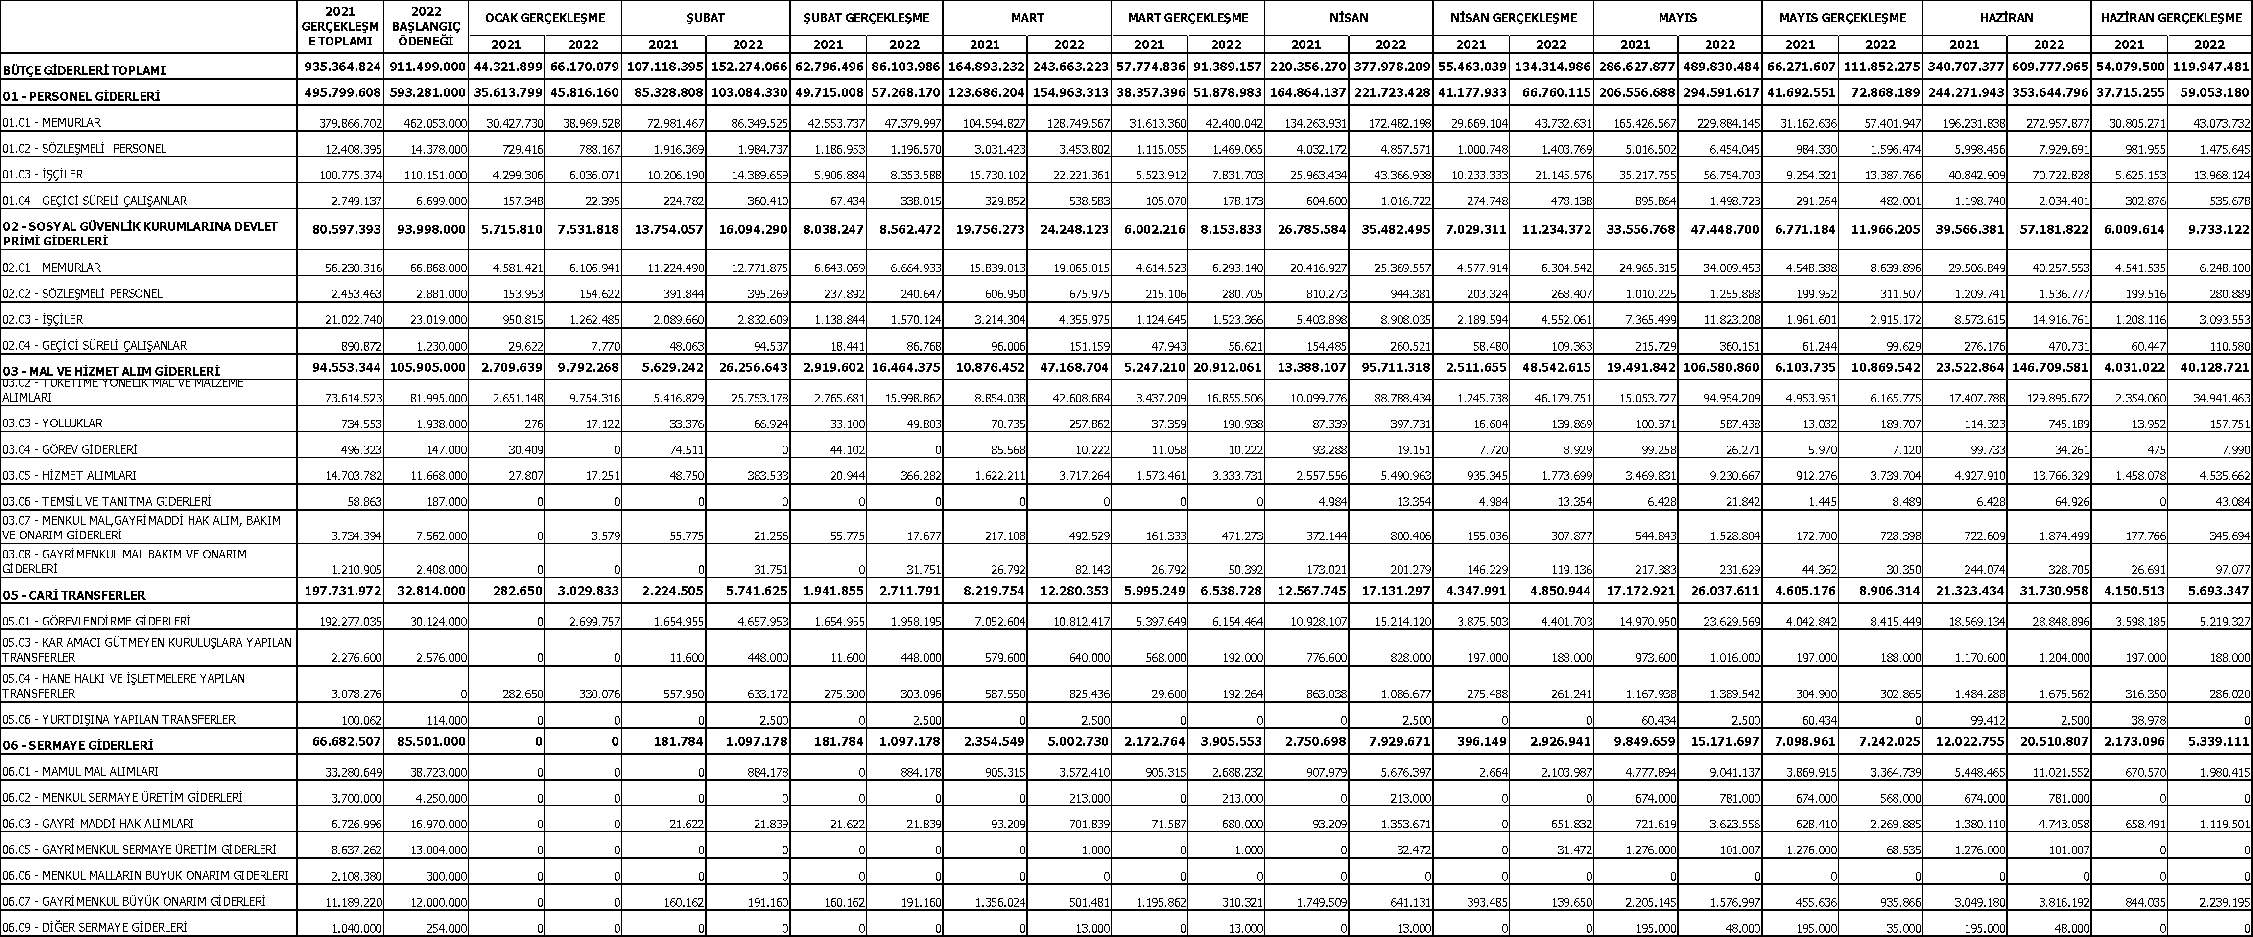

BÜTÇE GİDERLERİNİN GELİŞİMİ- AYLIK

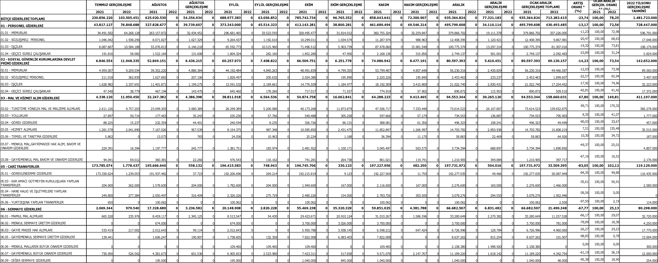

Ek-3 Bütçe Gelirlerinin Gelişimi
BÜTÇE GELİRLERİNİN GELİŞİMİ

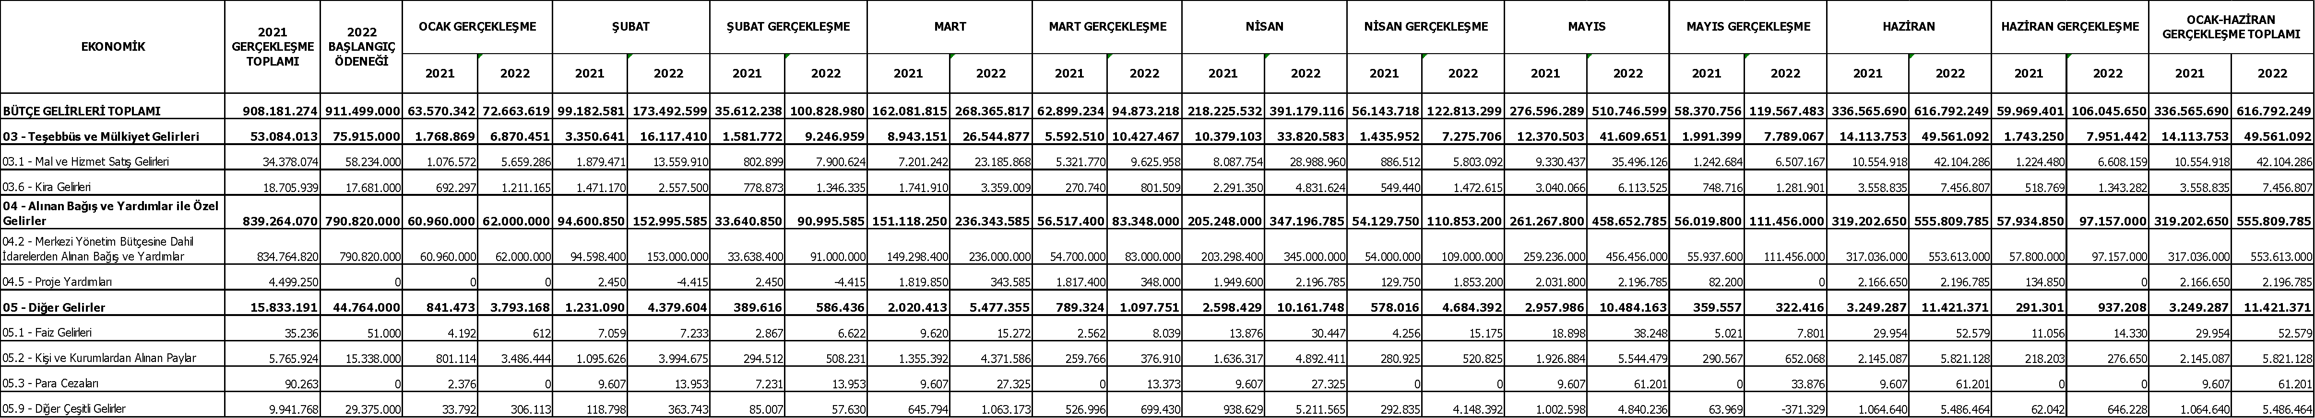

Ek-4 Bütçe Gelirlerinin Gelişimi Aylık BÜTÇE GELİRLERİNİN GELİŞİMİ- AYLIK

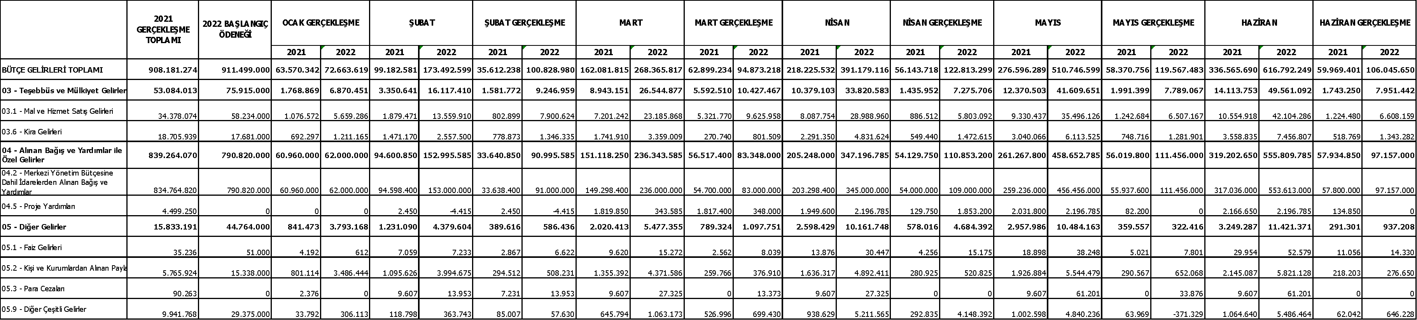

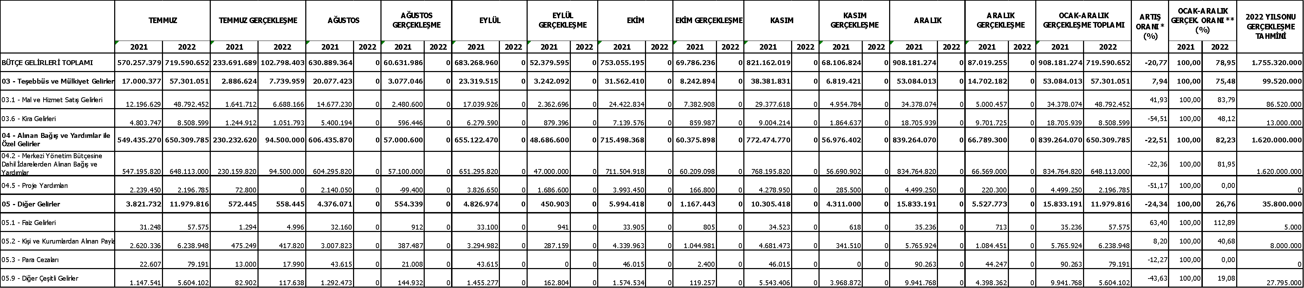

Ek-5 Bütçe Gelirlerinin Gelişimi Aylık
PROGRAM SINIFLANDIRMASINA GÖRE BÜTÇE GİDERLERİNİN GELİŞİMİ

